70龙心曲
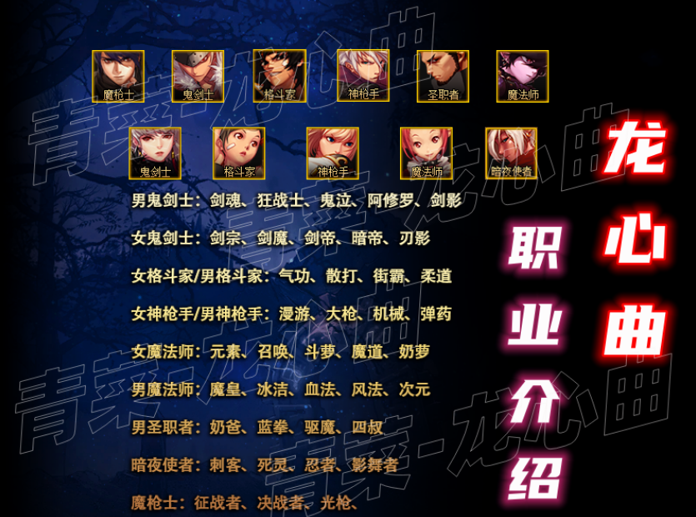
本服为70级复古版本，特别精修制作，无数次测试完善。做到真正独家。
注册就送28888点券，每分钟20点券，点券可购买商城一切！
游戏特色：
1、独特的复古元素，不变态，深渊也能成神
2、毕业路线多样化不再是单一毕业装备
3、特色副本，全新体验
4、第四套异界装备，可自行选择加哪个二觉技能
5、商城的幸运礼盒可得一切副本材料
6、只要有肝，一样成神
7、几十种宠物，光环，称号
8、安徒恩特色觉醒之力称号
9、定制武器装扮，光环，称号，宠物，皮肤
10、刷图跌落代币券，勇士币
11、异界套装也能打自己喜欢的技能气息
12、技能经过特别精心优化，流畅的一批。
13、二觉：市面上最好的二觉技能，真实伤害；不敢说第一，但可以称的上精品
14、女鬼剑士为三职业，剑帝、剑皇、弑神者
15、男法师为三职业，血狱君主、风神、冰结师
16、商城百种时装自由挑选
17、点券可购买商城一切，白嫖天堂
18、完美打金副本
19、完美安图恩、团队安图恩
20、智慧的引导
21、国服伤害字体。几十种伤害字体

打金副本
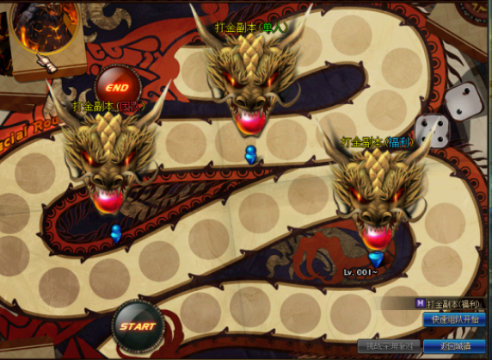
打金副本（福利），每日免费5次机会，一定要打哦
累计200元现金券可找GM兑换现金红包
也可以在充值网站购买单人和对团打金副本门票
团队的一定要4人，爆率超高！！！看脸啦
可爆85史诗防具，武器，左右槽，13以上的增幅券！
（团队打金副本爆的东西，这些奖池都没有，超稀有）
（难度也超高，建议奶+控）

其他介绍
每日任务必做哦 奖励非常丰厚：
镇魂曲的每日，异界每日，远古每日，时空之门每日
也是为了以后升级装备作铺垫
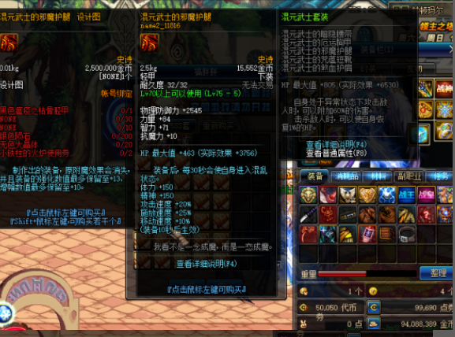

用上线送的猪套升级75史诗套。两天就能做完大概
（氪金大佬可以无视）
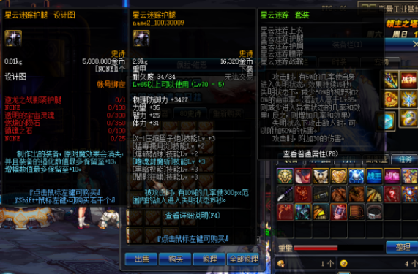
75史诗套做完后就到工业区升级80级史诗套，首饰盒左右槽，也是几天就能做完一套
（氪金大佬请无视）
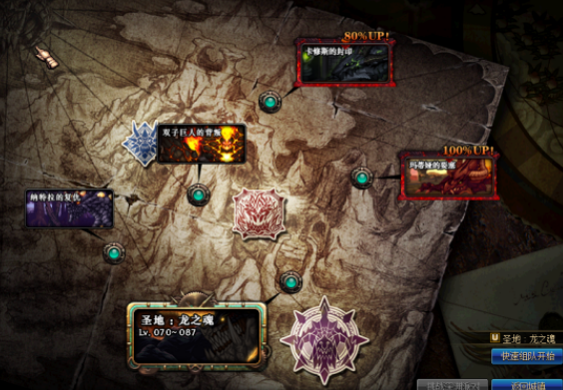
80级史诗升级完到月轮山升级巨龙套
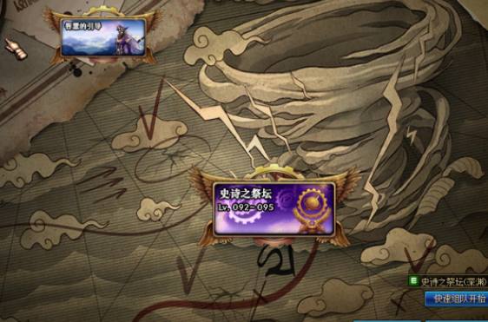

前面的装备都做完后，有兴趣就到这里做的装备
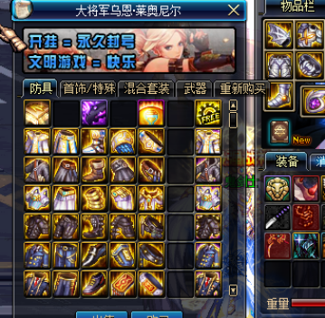

这里的防具首饰左右槽，宠物装备都很牛逼，只是为了让玩家爽！当然副本也是具有很大挑战性！
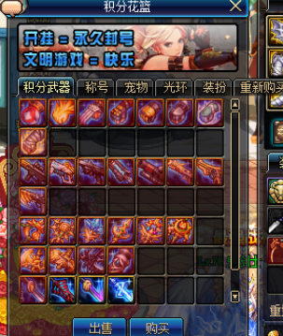

新人路线：
1、异界：刷异界装备
2、直接瞬间移动药剂移动到格栏迪
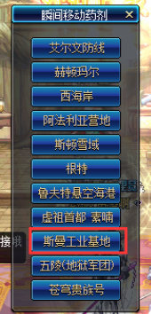
深渊：格栏迪直接开刷，可以一边深渊一边搬魔刹石（魔刹石用处非常广）
有时间的话，尽量把每日任务做完。
安图恩每日：打不过的话，可以找人带
安图恩团本：每天晚上有人在群里喊，发车
挂机来的点卷，可在商店内购买赛丽亚礼盒，内装有精美物品，也可毕业。
有闲余时间的话，可以把主线搞一搞，每个主线任务有20点卷，1勇士币，QP点
勇士币兑换的物品对新手的提升非常大，不可错过（直接充钱的土豪请无视）
格栏迪深渊可掉落75-80SS装备，为新人上线后进阶的装备
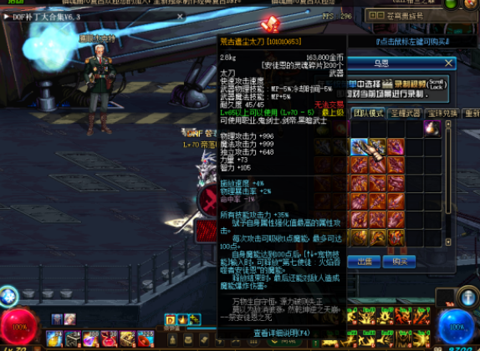
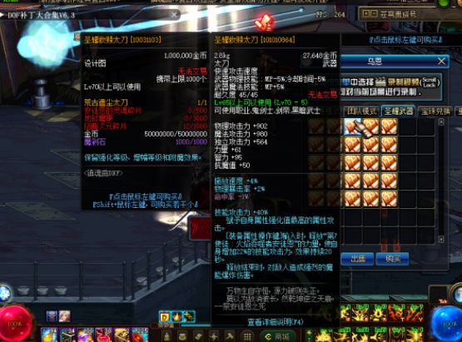
圣耀武器，巨龙武器，风暴航路武器，属性都差不多，各有千秋
看大家怎么选择
地狱军团装备：防具、首饰（自制4期异界装备）
超级特色加强二觉技能
单件为加强技能，套装属性则增强伤害，削血，减CD
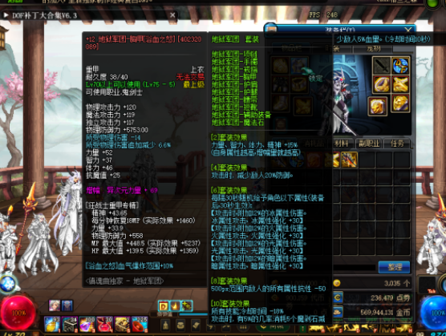
搭配好的技能有奇效哦
4期异界装备玩法：
例：血爆战士（超大的爆炸范围）
或极限血爆CD流，可到达基本无CD血爆
